振动与波动自测题
x (cm)
t(s)
10
-10
1
2
x₂
x₃
x₁
一、填空题
1．已知三个谐振动曲线如图所示，则振动方程
x₁ = ，
x₂ = ，
x₃ = 。
x
t
0
1
-3
-6
2．已知质点的振动曲线如图，则其初位相为 ，其角频率为 。
3．一质量为m的质点在力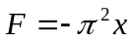作用下沿
x (cm)
t (s)
0
10
-10
1
4
7
10
13
5
轴运动，则它运动的周期为 。
4．一简谐振动用余弦函数表示，其曲线如图所示，则此简谐振动的三个特征量为
A = ，ω = ，
φ = 。
5．一质量为M的物体在光滑水平面上作简谐振动，振幅是12 cm，在距平衡位置6 cm处速度是24 cm/s，该谐振动的周期T = ，当速度是12 cm/s时物体的位移为 。
6．一平面简谐波沿Ox轴传播，波动方程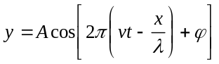，则= L处介质质点振动的初位相是 ，与 处质点振动状态相同的其它质点的位置是 ；与处质点速度大小相同，但方向相反的其它各质点的位置是 。
7．一振动源以功率4.0 W在无吸收的各向同性的均匀媒质中发射球面波，则离振源1.0 m处的能流密度为 。
8．一平面简谐波在媒质中传播时，若媒质质元在t时刻波的能量为10 J，则在 (t + T) (T为波的周期）时刻该媒质元的振动动能是 。
9．一驻波方程为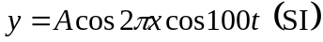，位于x₁ = 1/8 m处的质点P₁与位于x₂ = 3/8 m处的质元P₂的振动位相差为 。
10．一弦上的驻波表达式为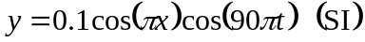，形成该驻波的两个反向传播的行波的波长为 ，频率为 。
11．两相干波源S₁和S₂的振动方程是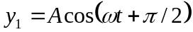和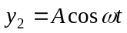。S₁距P点6个波长，S₂距P点为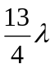个波长。两波在P点的相位差的绝对是 。
12．在同一媒质中两列相干平面简谐波的强度之比为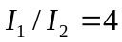，则两列波的振幅之比是 。
13．一平面简谐波在媒质中以速度u = 20 m/s沿x轴负向传播，已知A点的振动方程为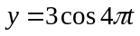（SI）。
x
A
B
u
- 以A点为坐标原点，波动方程为 ，
- 若以距A点负向5 m处的B点为坐标原点，波动方程为 。
14．两质点沿水平轴线作同频率、同振幅的简谐振动，它们每次沿相反方向经过同一坐标为x的点时，它们的位移x的绝对值均为振幅的一半，则它们之间的周相差为 。
15．如果在固定端x = 0处反射的反射波的波函数是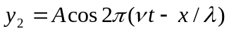，设反射波无能量损失，那么入射波的是波函数y₁ = ；形成的驻波的表达式是y = 。
16．一质点沿x轴作简谐振动，振动方程为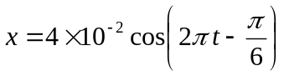(SI)。从t = 0时刻起，到质点位置在x = -2cm处，且向x轴正方向运动的最短时间间隔为____________。
17．两个同方向同频率的简谐振动，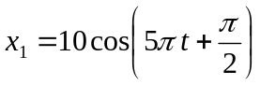(cm) 和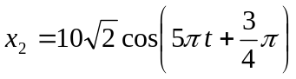(cm)，则合振动的振幅为___________。

二、计算题
1．一弹簧振子沿x轴作简谐振动，已知振动物体最大位移为x_{m} = 0.4 m，最大恢复力为F_{m} = 0.8 N，最大速度为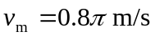，又知t = 0 的初位移为 +0.2 m，且初速度与所选x轴方向相反。（1）求振动能量。（2）求此振动的表达式。
y
0.45 m
O
P
t₁
t₂
x
2．一列沿x正向传播的简谐波，已知t₁ = 0和t₂ = 0.25 s时的波形如图，试求：
（1）振动方程；（2）波动方程；（3）作出波源振动曲线。
3．如图所示，原点O是波源，振动方向垂直纸面，波长是 λ，AB为波的反射面，反射时无半波损失，O点位于A点的正上方，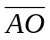 = h，Ox轴平行于AB，求Ox轴上干涉加强点的坐标（限于x≥0）。
A
B
O
h
x
4．一轻弹簧在60 N的拉力下伸长30 cm，现把质量为40 kg的物体悬挂在该弹簧的下端并使之静止，再把物体向下拉10 cm，然后由静止释放并开始计时，求：（1）物体的振动方程；（2）物体在平衡位置上方5 cm时弹簧对物体的拉力；（3）物体从第一次越过平衡位置时刻起到它运动到上方5 cm处所需要的最短时间。
5．相干波源S₁和S₂相距11m，S₁的相位比S₂超前π/2，这两个相干波源在S₁、S₂连线和延长线上传播时可看成两等幅的平面余弦波，它们的频率都等于100H_{Z}，波速都等于400m/s，试求在S₁、S₂的连线和延长线上，因干涉而静止不动的各点的位置。
6．如图所示，一平面余弦波以u =20m/s沿X轴负向传播，此波引起A点的振动方程为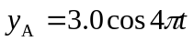 (SI)
(1) 若以距A点5.0m处的B点为坐标原点，写出此波的波动方程；
u
x
O
B
A
(2) 若B处有波密反射壁，且反射点为波节，求反射波波动方程；
(3) 求驻波振动方程和波腹的位置。
7．同一媒质中的两个相干波源，分别位于x₁ = -1.5 m和x₂ = 4.5 m处，其振幅相等，均为A，频率都是100 Hz，当x₁处的质点位于正的最大位移时，x₂处的质点位于平衡位置向负方向运动。已知媒质中波速u = 400 m/s。
(1) 求x轴上两波源间因干涉而静止的各点的位置；
O
x₁
x₂
x
(2) 写出x₁处波源向正x方向传播，x₂处波源向负x方向传播的波动方程。

答案：
一、填空题
1．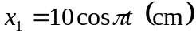, 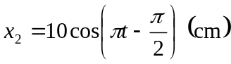，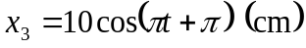
2．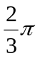，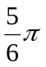
3．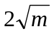
4．A =10 cm, 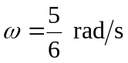, 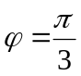
5．2.72 s，10.8 cm
6. 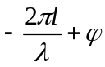；l ± kλ (k =1, 2, 3, ……）；l ± (2k + 1)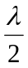 (k = 0, 1, 2, 3, ……)
7. 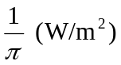
8．5 J
9．π
10．2 m，4.5 Hz
11．5π
12．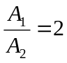
13．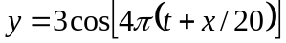；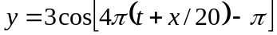
14．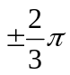
15．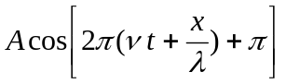；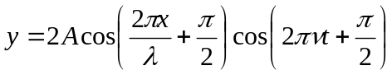
16．7/12 s
17．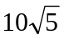

二、计算题
1．(1) 0.16 J；(2) x = 0.4cos(2πt +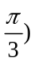(SI)
y
t
0
0.5
1
2．(1) 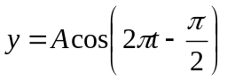；(2) 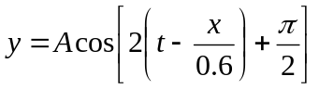 ；(3)
3．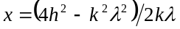 (k = 1, 2, 3……)
[沿Ox轴传播的波与从AB面上P点反射来的波在坐标x处相遇，而波的波程差为
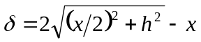
代入干涉加强的条件，有：
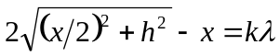，k = 1, 2, 3……
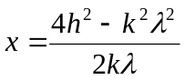，k = 1, 2, 3……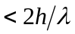
(当 x = 0时，由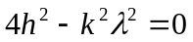可得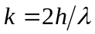)]
4．(1)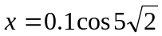 (SI)；(2) 30 N；(3) 0.074 s
5．解：如图所示的坐标系，
x
P₁
S₁
S₂
P₃
P₂
O
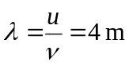
在S₁外侧任一点P₁ (x < 0)
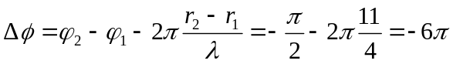无静止点
在S₂外侧任一点P₂ (x > 11)
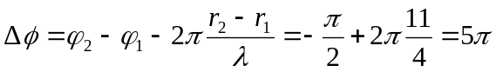所有点均静止
在S₁、S₂中间任一点P₃ (0 ≤ x ≤ 11)
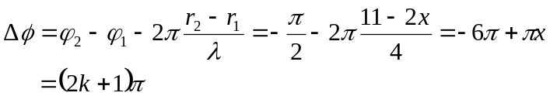
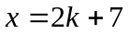，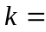2，1，0，-1，-2，-3
即1，3，5，7，9，11即11各点均静止
6．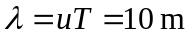
(1) 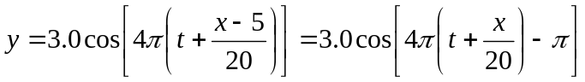
(2) 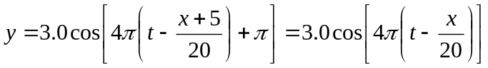
(3) 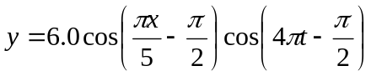
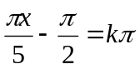，波腹 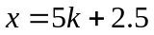 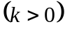
7．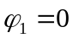，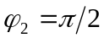，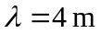，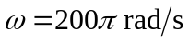
(1) 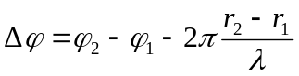
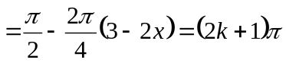
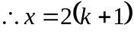
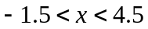，静止点为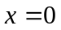，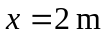，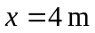
(2) 